浙江省科技企业孵化器协会文件

浙孵协字〔2019〕7号

关于举办浙江省科技企业孵化器从业人员培训班（第十七期）的通知

各有关单位：
为贯彻落实《关于进一步加强创业孵化人才队伍培训工作的通知》（国科火字〔2017〕64号）的文件精神，结合现阶段浙江省孵化器从业人员的实际需求，同时也问了能够进一步提升孵化器从业人员的业务能力和服务水平，协会将组织开展“第十七期”浙江省科技企业孵化器从业人员培训班。
现将本期培训相关事项通知如下：
一、培训目的
通过开展具有针对性的专业化培训，依照《科技企业孵化器管理办法》（国科发区〔2018〕300号）中的相关要求，增强孵化器从业人员对科技企业孵化器的全面了解，提升从业人员的业务能力和服务水平，形成高水平、高素质、专业化、职业化的服务队伍，为我省科技企业孵化器事业的快速健康发展提供高水平人才保障。
二、培训对象
从事科技企业孵化器（众创空间）运营管理工作的相关人员、科技管理部门的有关人员等。
三、培训内容及形式
培训课程将按照统一的培训大纲和教学内容，结合国家及我省孵化器最新的政策法规、建设运营、服务体系等主题，对科技企业孵化器行业相关知识进行全面和系统的培训。学员须参加全部课程内容的学习，且所有培训课程考勤记录完整（考勤将作为评分依据之一）。
课程结束后，将组织统一考试、统一阅卷、统一评分，考试合格后，由国家级行业协会统一颁发《创业孵化从业人员初级培训结业证书》。
四、培训时间及地点
1、培训时间：
本期培训班定于2019年3月26日（周二）至3月29日（周五）举办，课程安排详见附件1。
2、培训地点：
杭州费尔曼铂金大酒店
（杭州市西湖区教工路195号）
五、培训费用及住宿说明
1、培训费用：
协会会员单位每人2500元，非会员单位每人2800元。费用包含培训费、餐费、教材费、考试费、制证费等。
住宿费和交通费自理。
2、住宿说明：
建议统一入住杭州费尔曼铂金大酒店，房间由会务组统一预订，标间340元/间/天，单间340元/间/天（以上房价皆含早）。住宿可选择单间和标间。标间为两人合住，选择标间且无特别说明者，协会将随机安排合住。
住宿费用自理，如选择标间合住则只需支付一半房费，住宿发票请在酒店前台开具。
六、报名方式
1、网络报名：
本次培训采取网络报名的方式。请报名人员登录浙江省科技企业孵化器协会官网的培训报名主界面，并完整填写所有信息，填写完毕后点击“报名”提交。报名信息提交后即默认报名成功，后续我们会以电话或短信等方式与您联系确认。报名链接：
http://www.zjfhq.com/portal/training/visitor/add/16
2、提交照片：
培训学员请自行准备两张纸质正面免冠两寸照（照片背景底色不限，用于制作证书）和一张电子照片（须与纸质照片一致，用于备案存档）。请在纸质照片背后用铅笔或圆珠笔写上姓名，报到时交予工作人员,电子照片将在培训期间由工作人员负责收取。
3、报名截止时间：
报名截止时间为2018年3月15日。
本次培训班培训人数初定80人，满额即止，欢迎全国各地孵化器、众创空间同仁报名参加培训。
4、报名确认
本次培训采用先付款后确认信息的报名方式。请各位参加培训的学员在网上报名后，尽快完成缴费以确保报名成功，协会将在收到报名信息和培训费用之后电话（短信）联系报名人员确认报名信息。
七、报到说明
1、需要住宿的学员：
3月25日入住酒店的学员，请于当天下午2点后前往酒店大厅报到并办理入住（如提前到达，请直接到酒店前台办理入住，并说明前来参加培训即可）。3月26日入住的学员，请直接前往上课地点“酒店三楼宴会厅”报到。
2、不需要住宿的学员：
请于3月26日上午9点前直接前往上课地点“酒店三楼宴会厅”报到。
八、缴费说明
请通过银行转账汇款（不支持刷卡以及现金支付）
账户名：浙江省科技企业孵化器协会
开户行：中国建设银行杭州高新支行（建行高新支行）
账 号：33001616735053011477
发票开具：协会将在财务对账后，在培训期间下发培训费发票供各单位核销。
九、联系方式：
浙江省科技企业孵化器协会
联系人：
陶颖婷 0571-88217775 / 13575749156
洪乐颐 0571-87155113 / 15068740568
联系地址：浙江省杭州市文三路199号创业大厦702室

附件：
1、课程安排表
2、交通指南

浙江省科技企业孵化器协会
2019年2月21日

浙江省科技企业孵化器协会秘书处 2019年2月21日印发
附件1 课程安排
上课地点：杭州费尔曼铂金大酒店3楼宴会厅
日期 | 时间 | 课程
3月26日  （周二） | 08:30-09:00 | 报到
3月26日  （周二） | 09:00-11:30 | 孵化器基础理论及运行管理
3月26日  （周二） | 11:30-12:00 | 合影+两寸照补拍
3月26日  （周二） | 14:00-17:00 | 孵化器的价值创造与国际化探索
3月27日  （周三） | 09:00-10:30 | 科技企业孵化器建设运营的思考
3月27日  （周三） | 10:30-12:00 | 孵化载体和人力资源的融合
3月27日  （周三） | 14:00-15:30 | 素质培训
3月27日  （周三） | 15:30-17:00 | 孵化器服务体系建设
3月28日  （周四） | 09:00-10:30 | 大众创新创业之火炬
3月28日  （周四） | 14:00-17:00 | 孵化创业载体实操案例分析
3月29日  （周五） | 09:00-11:30 | 考试
（具体课程安排以报到当天的资料为准）
附件2 交通指南
【地点】
杭州费尔曼铂金大酒店（杭州市西湖区教工路195号）
【乘车路线】
1、杭州东站 — 杭州费尔曼铂金大酒店
- 公共交通：乘坐地铁1号线至“凤起路站”，转2号线至“学院路站”（B出口出），步行至公交车“花园西村站”，乘坐77路公交车至“保亭巷站”下车（耗时1小时左右）；
- 打车：耗时26分钟左右。
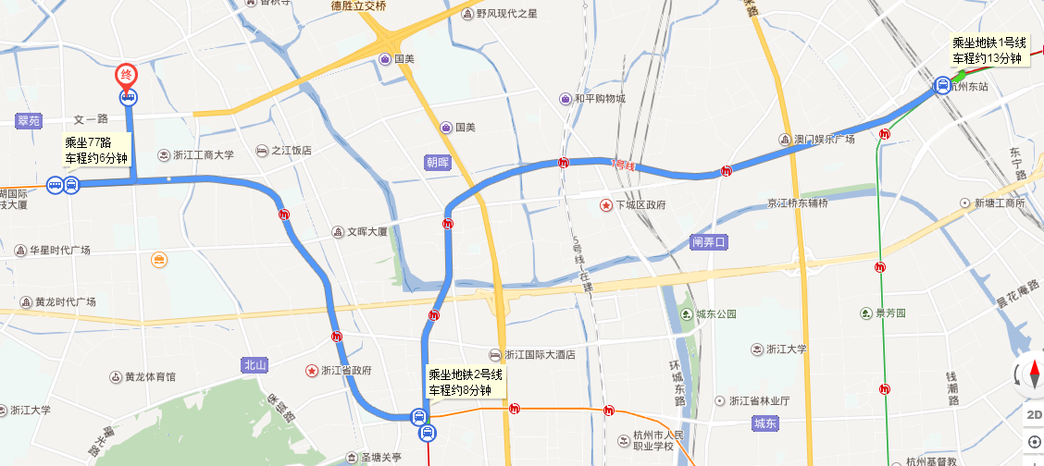

2、杭州站 —杭州费尔曼铂金大酒店
- 公共交通：乘坐地铁1号线至“凤起路站”，转2号线至“学院路站”（B出口出），步行至公交车“花园西村站”，乘坐77路公交车至“保亭巷站”下车（耗时54分钟左右）；
- 打车：耗时24分钟左右。
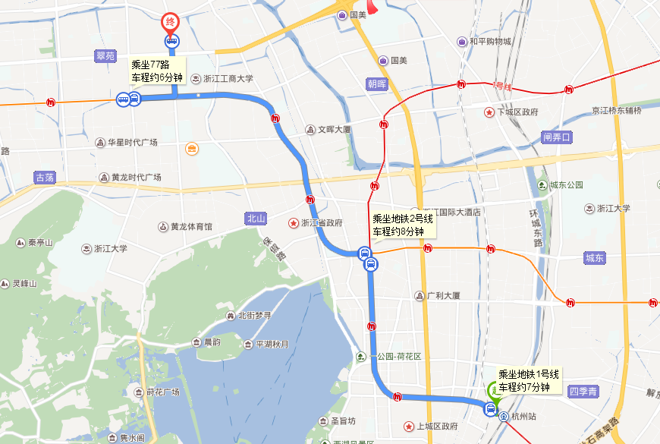

3、杭州萧山国际机场 —杭州费尔曼铂金大酒店
- 公共交通：乘机场大巴武林门线至“武林门民航售票处站”，步行500米至地铁2号线“武林门站”，乘坐2号线至“学院路站”（B出口出），步行至公交车“花园西村站”，乘坐77路公交车至“保亭巷站”下车（耗时1小时50分钟左右）；
- 打车：耗时2小时左右。
